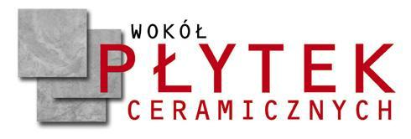

CHARAKTERYSTYKA KOLEKCJI PŁYTEK ZGŁOSZONEJ
DO KONKURSU PERŁY CERAMIKI UE 2023

- Nazwa kolekcji: ________________________________________________________________
- Elementy kolekcji i ich formaty: ___________________________________________________
_____________________________________________________________________________
_____________________________________________________________________________
_____________________________________________________________________________
  - Technologia produkcji elementów kolekcji, w tym zdobienia:___________________________
_______________________________________________________________________________
  - Wzornictwo: _________________________________________________________________
  - Faktura powierzchni i rodzaj wykończenia: _______________________________________
- Kolory: _____________________________________________________________________
- Grubość:____________________________________________________________
- Plamoodporność: ____________________________________________________________
- Poślizg::_____________________________________________________________________
- Klasa ścieralności:____________________________________________________________________
- Mrozoodporność:_____________________________________________________________
- Cechy wyróżniające kolekcję:____________________________________________________
______________________________________________________________________________
- Zastosowanie:________________________________________________________________
____________________________________________________________________________
- Średnia cena netto (PLN):________________________________________________________

